ОСТ1 34046-80 ЗАКЛЕПКА С УМЕНЬШЕННОЙ ПОТАЙНОЙ ГОЛОВКОЙ L90` С КОМПЕНСАТОРОМ
- Эл. почта

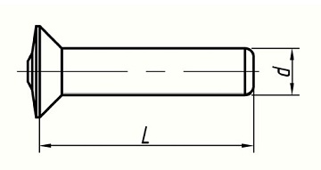

Условный код | ОСТ 1 34046-80
Материал | Алюминий В65
Покрытие | Анодное оксидирование
Размеры, мм
d |  | 3 | 3.5 | 4 | 5
L, мм | min | 6.5 | 8 | 8 | 9.5
 | max | 12.5 | 14 | 15.5 | 20

